Obsługa prac doktorskich w APD - promotor
Archiwum Prac dyplomowych jest dostępne pod adresem https://apd.uwm.edu.pl. Do logowania służy konto CAS (to samo, co np. USOSweb).
Prace doktorskie przechodzące proces w APD wyświetlane są w zakładce MOJE PRACE. Promotor, autor i recenzent mają podgląd we wszystkie prace, w których role przypisał im pracownik dziekanatu w systemie USOS.
Po lewej stronie ekranu wyświetlana jest lista prac z podziałem na role. Po prawej stronie

ekranu znajdują się aktualne zadania związane z daną pracą.

KROK 1 KIERUJĄCY PRACĄ – Akceptacja danych

W kroku pierwszym opiekun pracy zobowiązany jest zapoznać się z pracą wprowadzoną do APD. Koniecznie proszę sprawdzić zgodność tytułu pracy w formularzu APD ze stroną tytułową w pliku zamieszczonym przez doktoranta.
Jeżeli dane się zgadzają należy przesłać plik do badania antyplagiatowego JSA. W tym
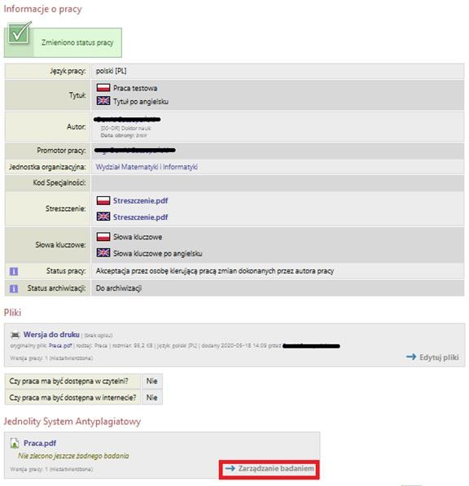
celu należy przejść do zarządzania badaniem.

Klikamy ZLEĆ BADANIE
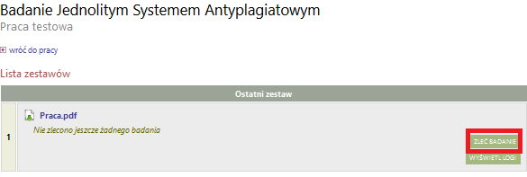

Kiedy badanie będzie ukończone należy zapoznać się z raportem i podjąć decyzję o kolejnym kroku. Raport należy pobrać i przejść do zarządzania badaniem.

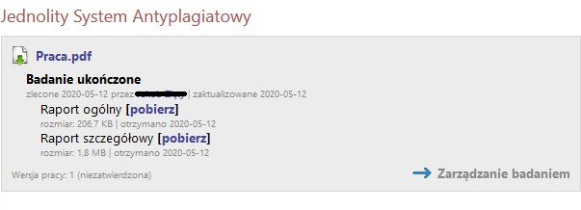

Jeżeli praca spełnia oczekiwania opiekuna to wystarczy zaakceptować wynik badania i wrócić do poprzedniego okna, gdzie należy przekazać pracę do kolejnego kroku.

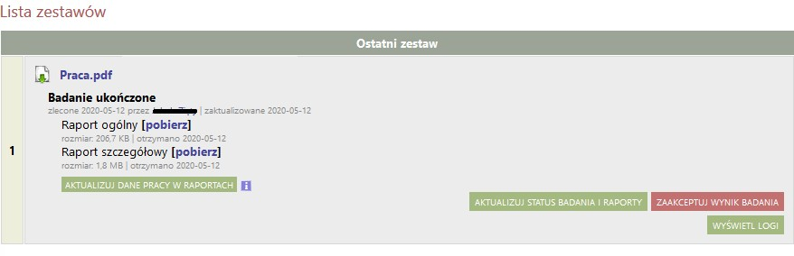

KROK 2 KIERUJĄCY PRACĄ – Wprowadzenie opinii

W kroku drugim opiekun jest zobowiązany wprowadzić opinię o pracy. W tym celu w dziale recenzje klika w opcję edycji przy swoim nazwisku.

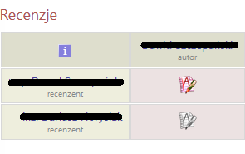

W celu wgrania opinii należy kliknąć PRZEŚLIJ PLIK.

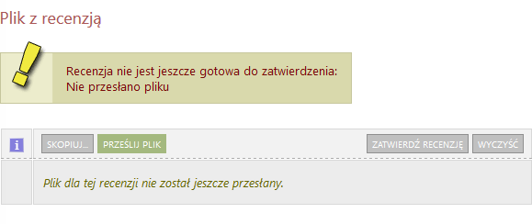

Następnie wyszukać plik i kliknąć ZAPISZ.

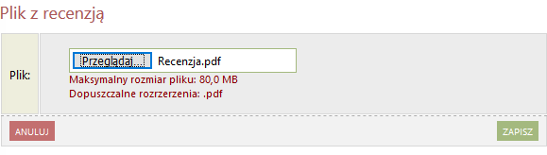

KROK 3 OPIEKUN PRACY - zatwierdzenie opinii.
Po zatwierdzeniu status pracy automatycznie przechodzi do kolejnego kroku.

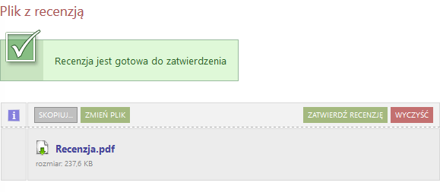

KROK 4 OPIEKUN PRACY i RECENZENCI– wystawienie recenzji

W przypadku recenzentów zewnętrznych opiekun jest zobowiązany do wygenerowania dla nich linków tymczasowych, które umożliwiają dodanie plików pdf z recenzją. W tym celu opiekun musi kliknąć przy nazwisku recenzenta przycisk do generowania linku.

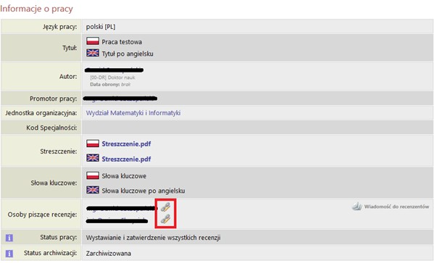

Po rozwinięciu należy kliknąć stwórz i wyślij powiadomienie. Na pocztę recenzenta zostanie wysłany link tymczasowy.

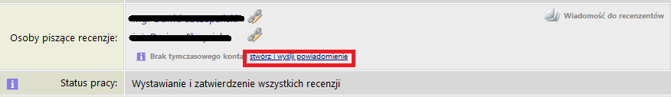

W kroku czwartym recenzenci wprowadzają recenzje. W tym celu w dziale recenzje należy
kliknąć w opcję edycji przy swoim nazwisku.

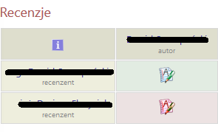

W celu wgrania recenzji należy Kliknąć PRZEŚLIJ PLIK.

Następnie wyszukać plik z recenzją i kliknąć ZAPISZ.

KROK 5 - RECENZENCI - zatwierdzenie recenzji.
Po zatwierdzeniu ostatniej recenzji status automatycznie przechodzi do kolejnego kroku.

Po wystawieniu ostatniej recenzji praca automatycznie przejdzie do kroku szóstego
Praca gotowa do obrony, co kończy proces po stronie APD.
Promotor na podstawie raportu antyplagiatowego podpisuje protokół oceny oryginalności rozprawy doktorskiej i praca przekazana zostaje na Radę Dyscypliny Naukowej.

